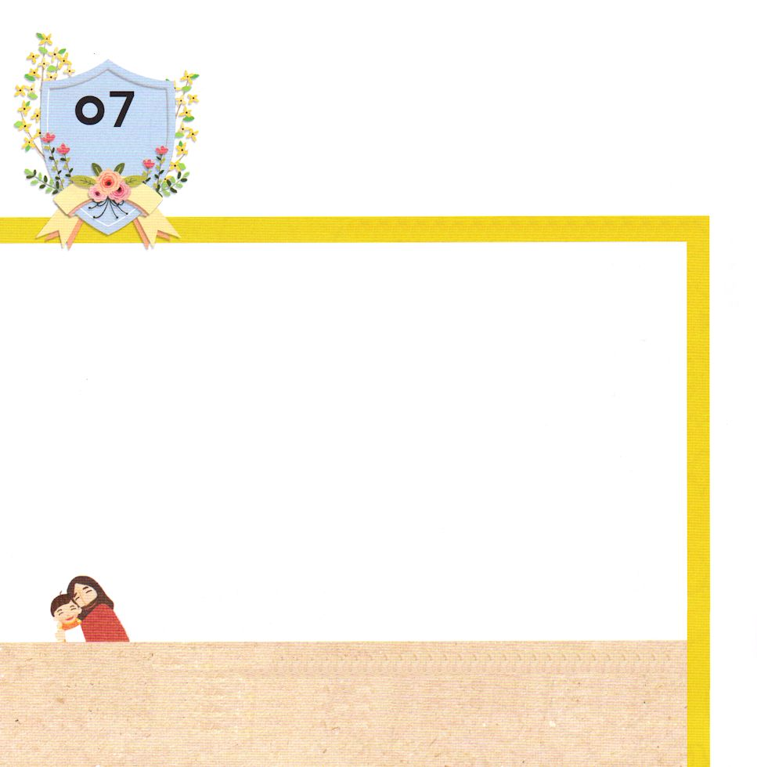

19:20～21 こうして、のことばはくほど広まり、ますますくなってった。これらのことがすると、パウロはのしにより、マケドニヤとアカヤをったあとでエルサレムにくことにした。そして、「はそこにってから、ローマもなければならない」とった。

げつようび

めに みえることだけ しゅうちゅうすれば
こわくなることが あります。
おそろしくて こわくなる ときは
めに みえない ことに しゅうちゅう してみましょう。
めに みえない かみのくにを しんじるとき
ダビデのように ダニエルのように だいたんに
なることが できます。

ちちなる かみさま！ありがとうございます。めに みえないのですが
せいれいが いまも いきて はたらいて おられることを しんじます。
めに みえることより めに みえない せいれいの かみさまに
しゅうちゅうする レムナントに ならせてください。
イエス・キリストの おなまえによって おいのりします。アーメン

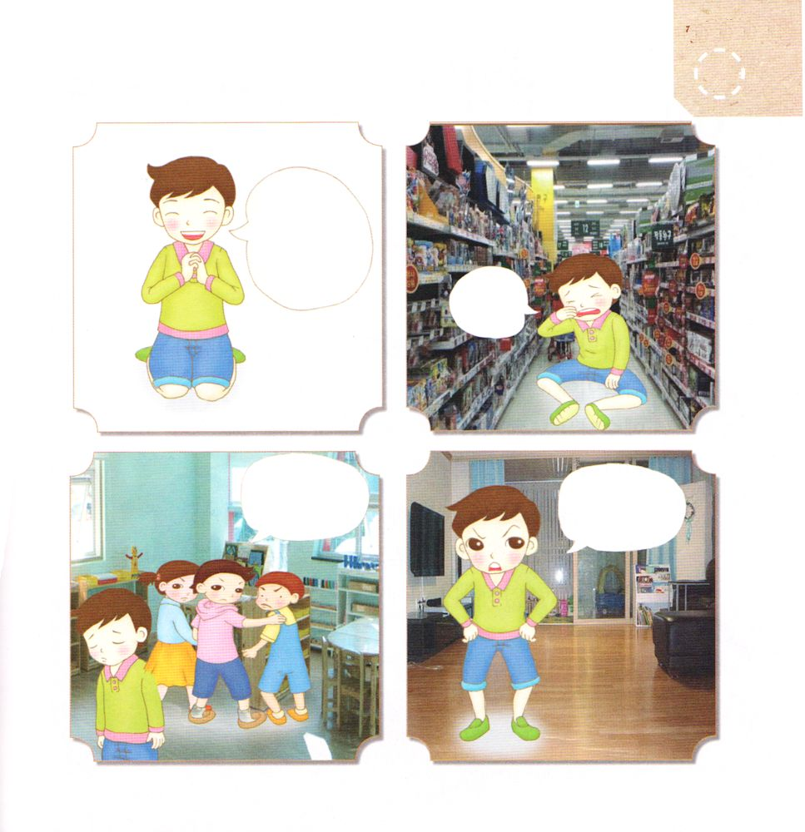
★かみのくにを あじわう わたしを みつけましょう

かみさま
せいれいで
みたして
ください

おかし
かって！

ぼくらだけで、あそぼう

パパも
ママも
だいきらい！

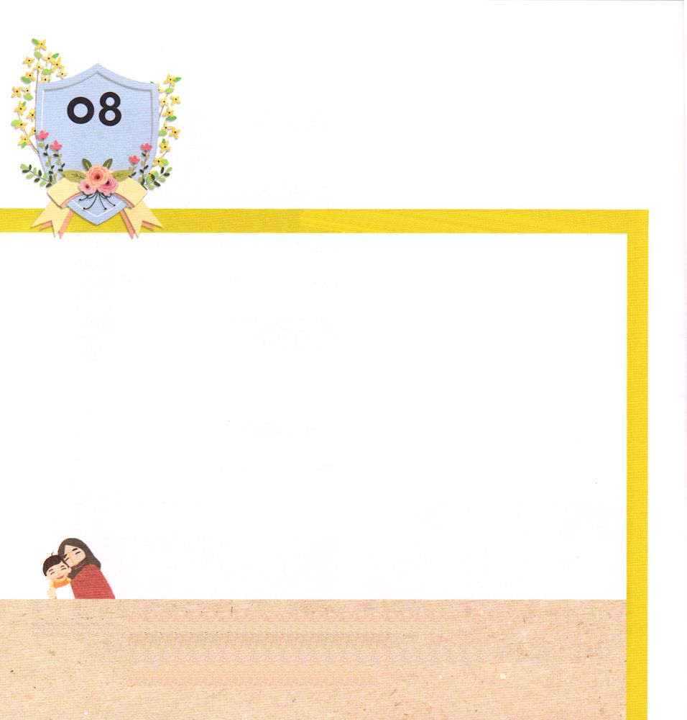
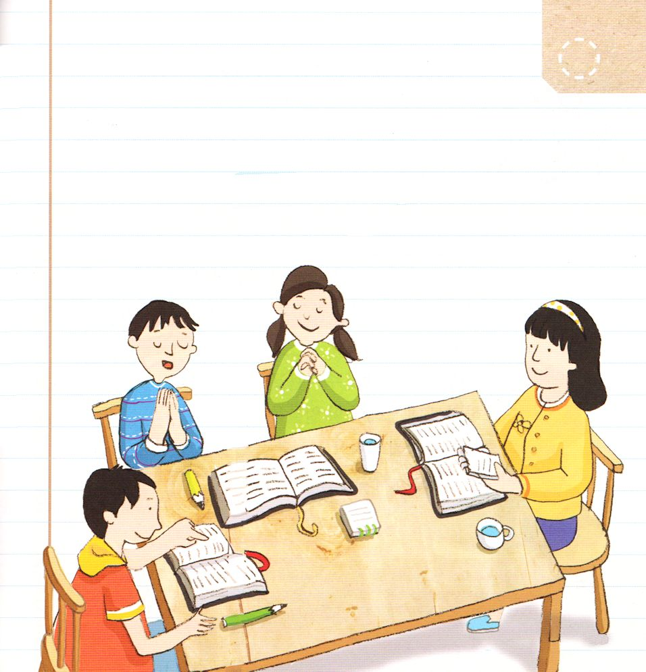

23:11 その、がパウロのそばにって、「をしなさい。あなたは、エルサレムでわたしのことをあかししたように、ローマでもあかしをしなければならない」とわれた。

かようび

せいしょの いちばん じゅうような やくそくは
かみさまが イエス・キリストを この ちに
おくって くださるという やくそくです。
イエスさまは すべての サタンの せいりょくを
うちこわされた まことの おう、
かみさまに あう みちである まことの さいし、
すべての わざわいと じごくの もんだいを かいけつ
された まことの さいしです。
イエス・キリストの けいやくを しんじて いのって
あじわう レムナントは じだいを いかす
れいてき サミットです。

ちちなる かみさま！ありがとうございます。イエス・キリストを
おくって くださって わたしが かみのこどもに なるように
して くださったことを ありがとうございます。
せいしょの しゅじんこうである イエス・キリストを もっと ふかく
しって しんじることが できますように。
イエス・キリストの おなまえによって おいのりします。アーメン

★したの しつもんを よんでみて かいてみましょう

せいしょは なんかん ですか？ きゅうやく かん
しんやく かん
せいしょの いちばん じゅうような じけんは なんですか？
せいしょを いつ よみますか？
せいしょは だれと よみますか？
あんしょうしている せいしょの みことばは ありますか？

そして いっしょに おいのり しましょう

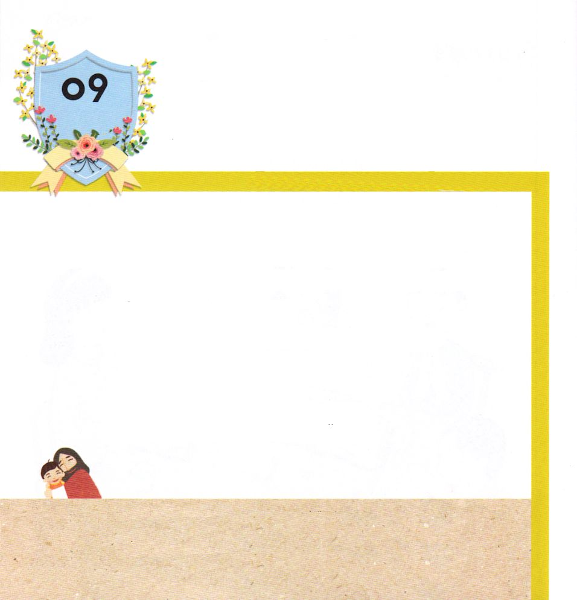
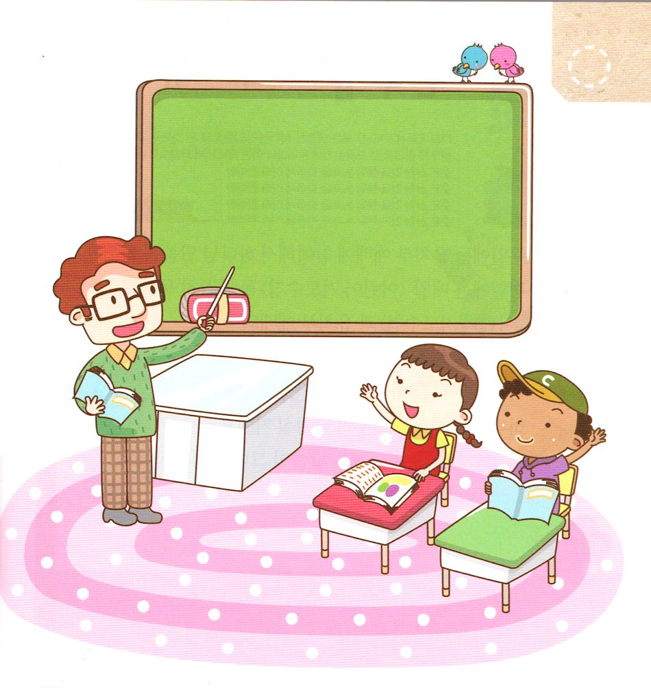

エペソ6:18～19 すべてのりといをいて、どんなときにもによってりなさい。そのためにはえずをさましていて、すべてののために、のりをくし、またりなさい。また、がをくとき、るべきことばがえられ、のをにらせることができるようにのためにもってください。

すいようび

しんこうせいかつを するのに いちばん じゅうような
ことは なんですか。
さんびして おどることも じゅうようで せいくを
あんしょうすることも じゅうようですが かみさまが
わたしに くださった みことばを みつける ことが
いちばん じゅうようです。
ただしい かんがえ、 ただしい しせいで
ぼくしせんせい（でんどうしせんせい）が くださる
みことばを ききましょう。
いのって わたしが しなければ ならないことを
すこしずつ じっせんしましょう。
これが レムナントが あじわう きりつ です。

ちちなる かみさま！ありがとうございます。ただしい かんがえ
ただしい しせいで ぼくしせんせい、 でんどうしせんせい、
きょうかいがっこうの せんせいと パパとママの おしえを きいて
わたしが しなければ ならないことを じっせんする レムナントに
ならせてください。
イエス・キリストの おなまえによって おいのりします。アーメン

★レムナントが じっせんしなければ ならない
きりつは どんなことが ありますか。

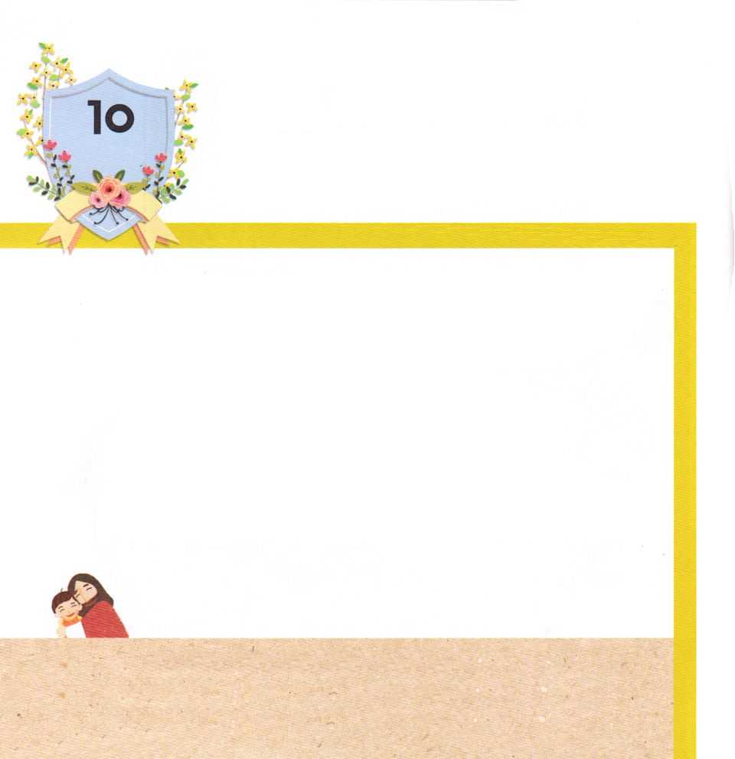

Ⅱテモテ3:16-17 はすべて、のによるもので、えとめととのとのためにです。それは、のが、すべてのいきのためにふさわしいにえられたとなるためです。

もくようび

にちように きょうかいがっこうの れいはいに さんかして
かみさまの みことばを ききましょう。
へいじつは まいにち「こどもの いのりの てちょう」を
じっくりと もくそう しましょう。
「こどもの いのりの てちょう」と きょうかいがっこうの
れいはいの タイトルと みことばを よく おぼえましょう。
かみさまは わたしを かみさまの しんでんと して
くださって、 かみさまの けいかくを なしとげて
いかれます。 この けいやくを しんじる ものには
みことばが そのとおり じょうじゅします。

ちちなる かみさま！ありがとうございます。かみさまの みことばは
そのまま なしとげられると しんじます。
にちようの れいはいの みことばと 「こどもの いのりの てちょう」を
とおして かみさまの みことばを こころと おもいに こめることが
できますように。
イエス・キリストの おなまえによって おいのりします。アーメン

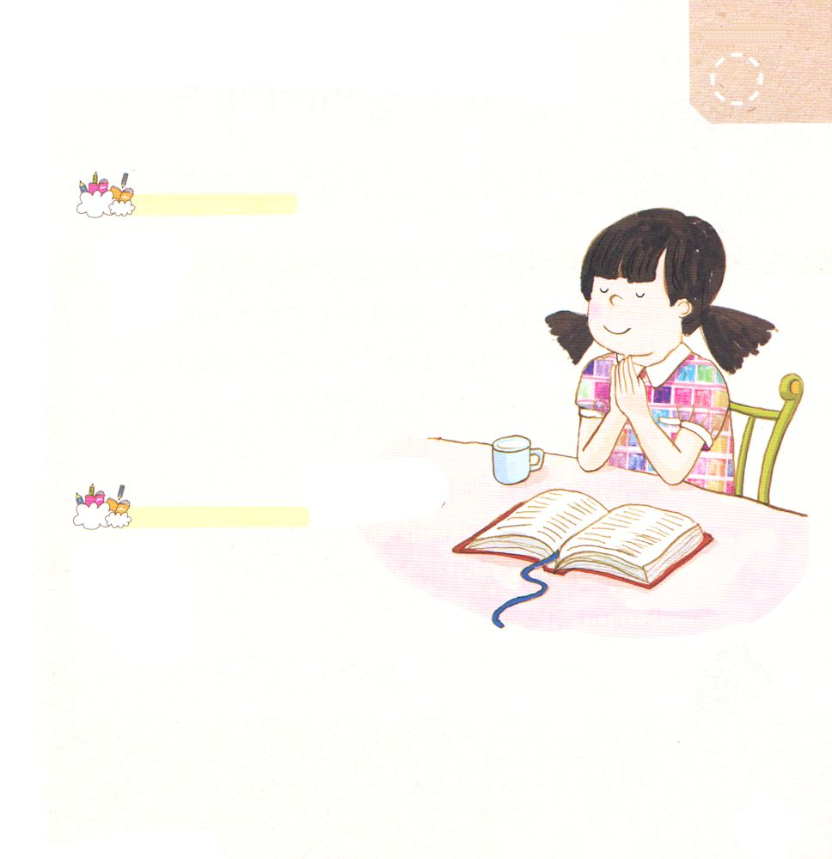
★きょうかいがっこうの れいはいと 「こどもの いのりの
てちょう」の みことばを かいて もくそうしましょう

きょうかいがっこうの れいはい

タイトル：

みことば：

きょうの「いのりの てちょう」

タイトル：

みことば：

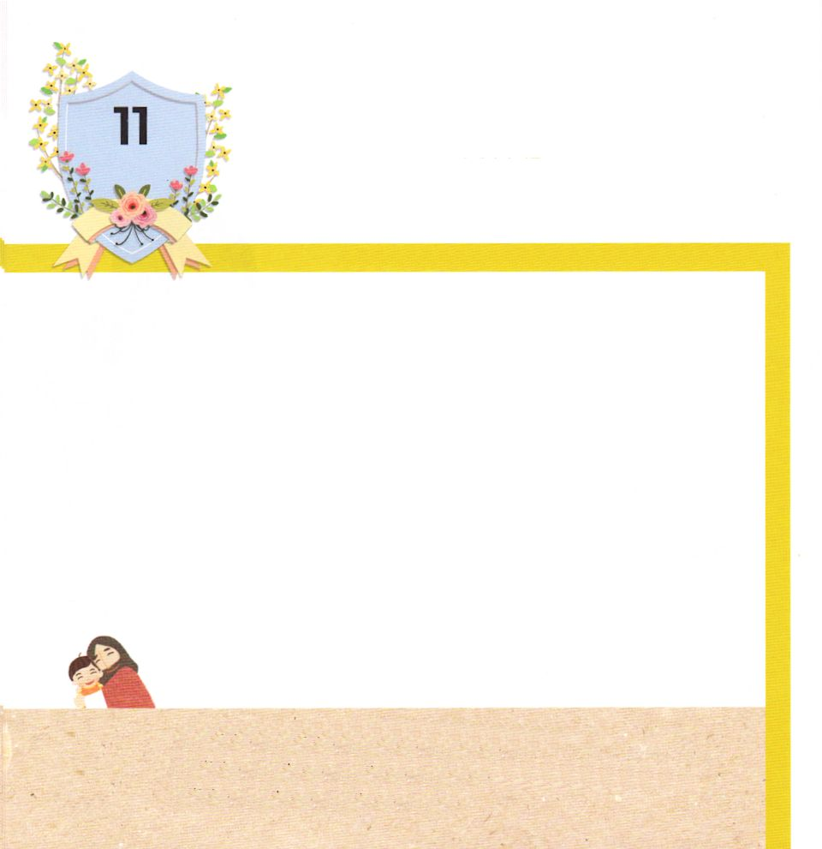

マタイ10:40-42 わたしのだというので、このさいたちのひとりに、でもませるなら、まことに、あなたがたにげます。そのはしていにれることはありません。(42)

きんようび

イエスさまは かみさまに あわせて くださる
まことの よげんしゃです。
イエスさまは わたしを じごくから かいほうして くださる
まことの さいしです。
イエスさまは サタンの ちからに かつ けんいを くださる
まことの おうです。
イエスさまは かみの こどもに なった わたしと ともに
いつも きょうも そして あしたも ともに おられます。
イエスさまが キリストであると ぜんせかいに つたえる
わたしは レムナントでんどうしゃです。

ちちなる かみさま！ありがとうございます。イエス・キリストの なかに
わたしが いて、 わたしの なかに イエス・キリストが おられることを
ありがとうございます。
わたしと ともにおられる イエス・キリストを ぜんせかいに つたえる
でんどうでしに ならせてください。
イエス・キリストの おなまえによって おいのりします。アーメン

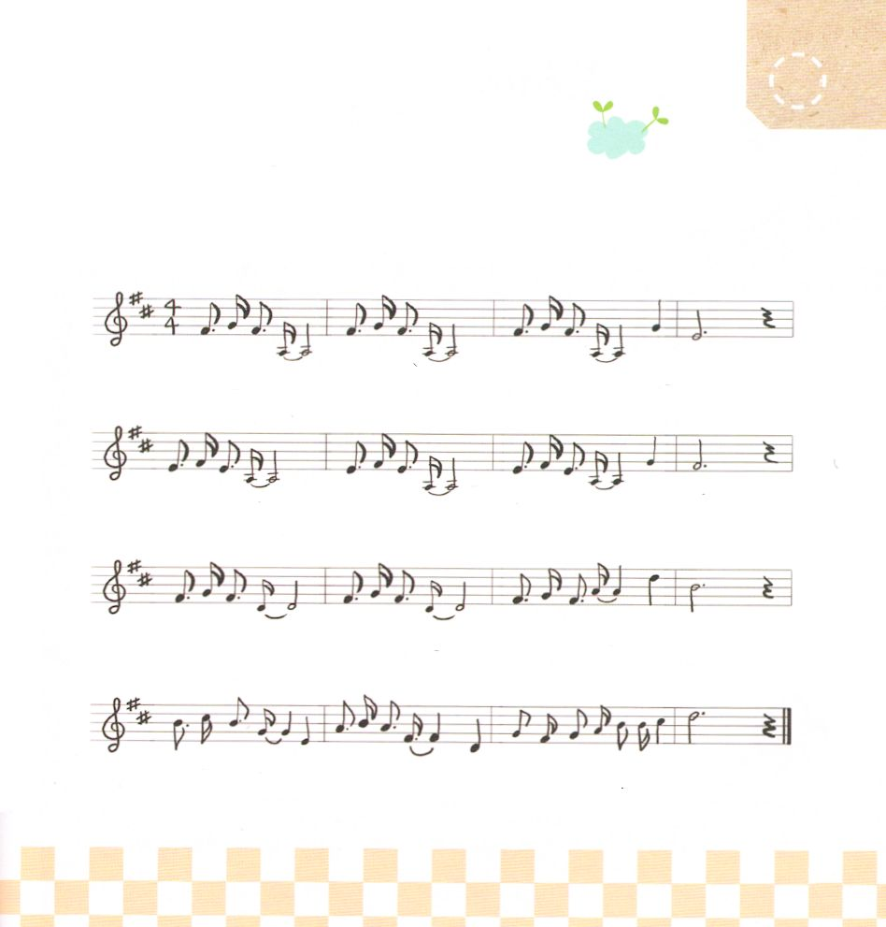
★さんびで かみさまに しんこうを こくはくしよう

しゅの なかに わたしが いて

わた しが - しゅの なか - しゅがわたしの な か

い -つ も - まも って - みち び かれ ま す

こ の よで - くる しむ - おお くのひ と に

わたしをとおして すく うこと を しゅが ねが われま す

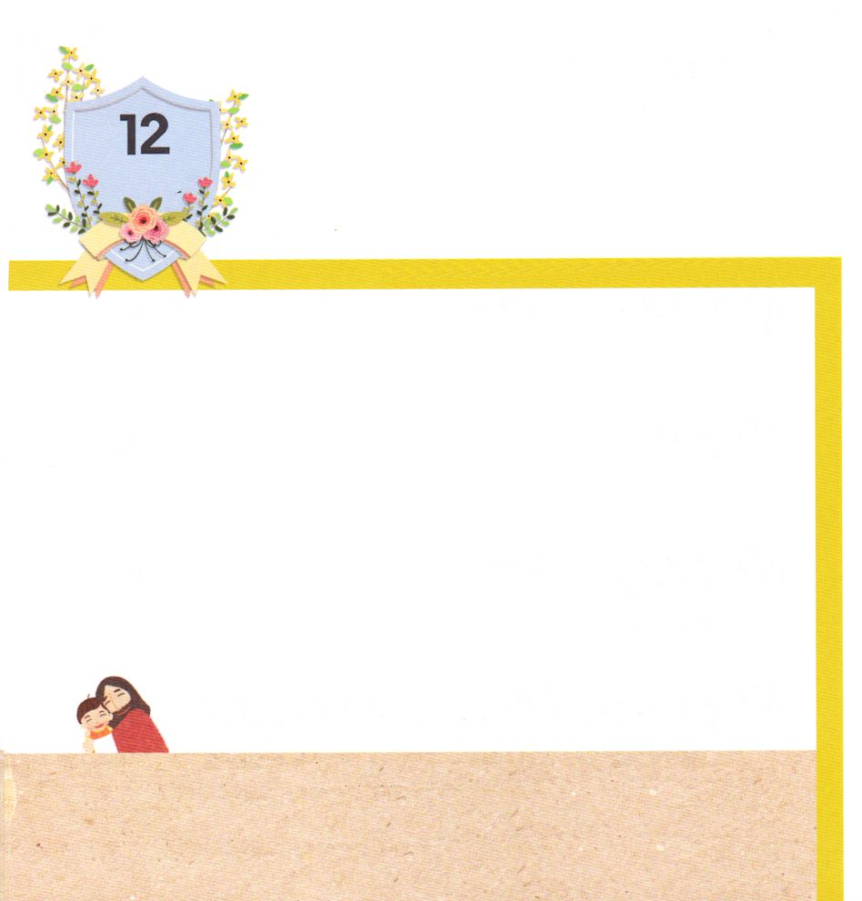


エペソ5:15-18 ですから、かにならないで、のみこころはであるかを、よくりなさい。また、にってはいけません。そこにはがあるからです。にたされなさい。(17-18)
どようび

「あなたがたは どのように すべきか よくよく
ちゅういしなさい」（エペソ5:15）と パウロが いいました。
ちゅういしなさい ということは おそれないで れいてきな
めで よく みなさい ということです。
レムナントは サタンが する ことを みることが
できなければ なりません。
せいれいが ねがって おられる ことであるのか
サタンが はたらく ことなのか いのりましょう。
たすけぬし せいれいが わたしに おしえてくださって
ただしく こうどうするように ちえを くださいます。

ちちなる かみさま！ありがとうございます。イエス・キリストを おくって
くださって すべての もんだいを かいけつして ください たすけぬし
せいれいを おくって くださって すべての ことを みちびいて くださって
ありがとうございます。 いつも せいれいに みちびかれる レムナントに
ならせて ください。
イエス・キリストの おなまえによって おいのりします。アーメン

たすけぬし せいれいに かんしゃして たすけぬしと
いう ことばを かいて みましょう

せいれいは わたしたちを
まもって くださり
わたしたちに ちえを くださり
おしえて くださる
かみさまの れいです

